Старшая группа. Тема: «Семья»
Конспект непосредственно образовательной деятельности
в Центре Наука и Природа
«На кого я похож».
ОО «Социализация»
Задачи:
Помочь детям понять свое внешнее сходство с родителями и определить отличающие их признаки.
Развивать у детей интерес к экспериментированию, внимание и любознательность.
Развивать речь детей, умение спорить, доказывать, убеждать.
Воспитывать коммуникативные навыки, дружелюбие, уважительное отношение к родителям.
Предварительная работа: рассматривание семейных фотографий, составление семейных газет, беседы о семье.
Материал: фотографии родителей, детей, рабочие листы, карандаши; игрушка-собачка.
Проблемный вопрос: Почему дети похожи на своих родителей?
Ход:
Воспитатель: Ребята, к нам в гости пришел Щенок. Он очень грустный. Наверное, у него что-то случилось. Что с тобой случилось, Щенок? Он ищет своих родителей, которых никак не может найти. Давайте попробуем помочь Щенку, потому что каждый должен знать свое имя и родителей.
Знаете ли вы, как ищут тех, кто потерялся? (по фотографии, словесному описанию).
Да, нам нужен портрет родителей Щенка. У него этого портрета нет. Но есть вот такие картинки. Думаю, они облегчат нам поиски, (см. задание № 1)

Задание 1. Рассмотри картинки. Как ты думаешь, кто чей детеныш? Соедини линией детеныша и маму
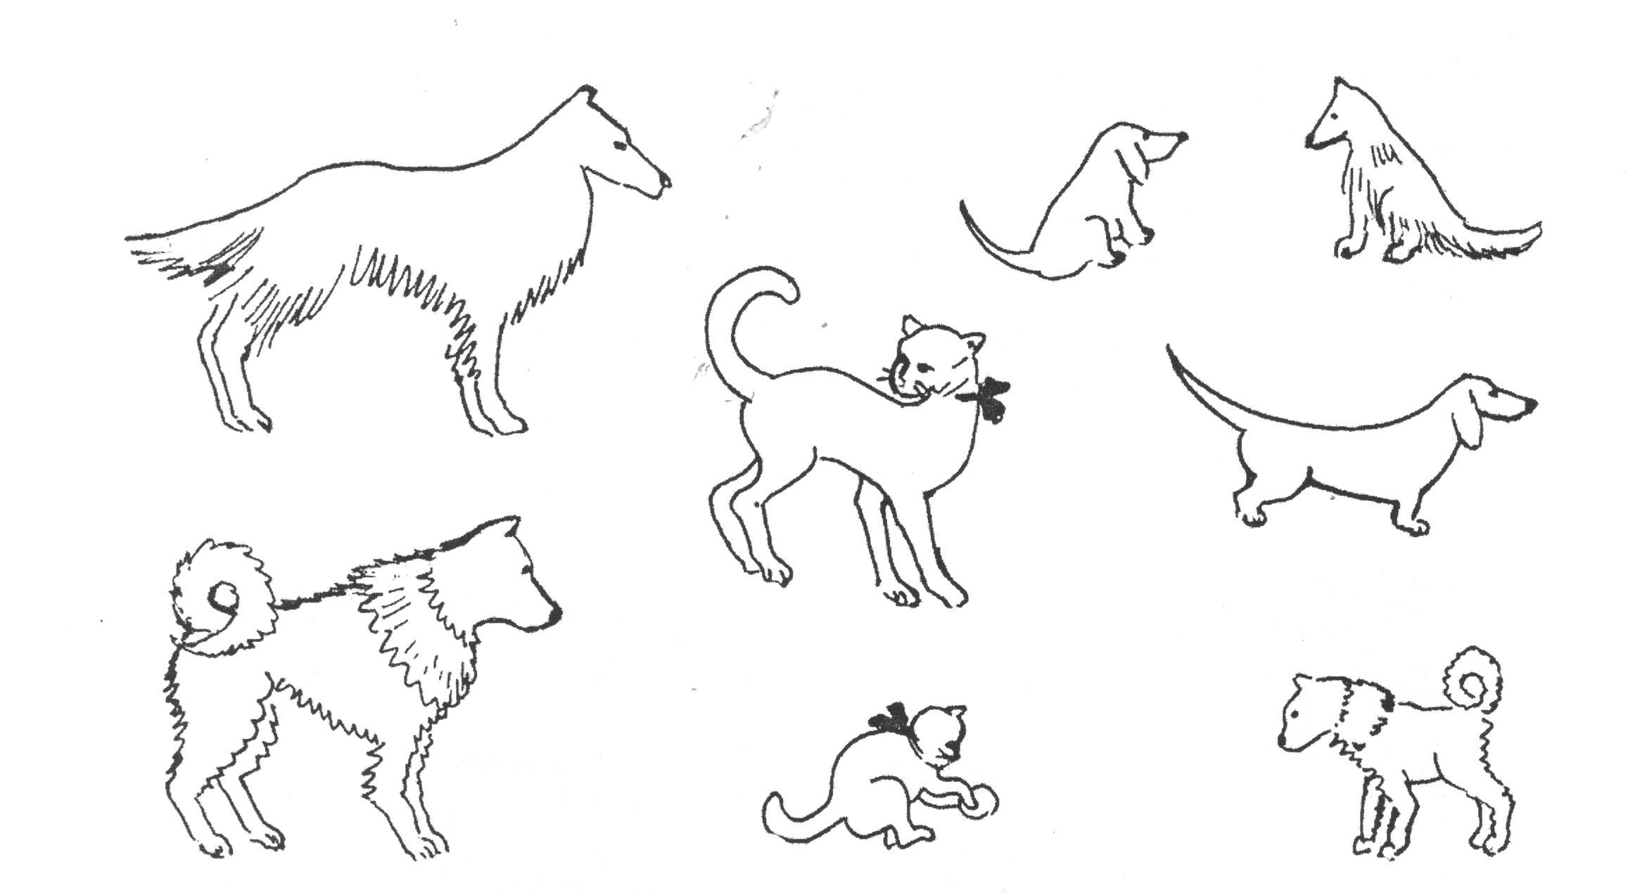

После выполнения задания воспитатель предлагает детям показать Щенку его маму. Щенок благодарит детей и уходит.
Воспитатель: Ребята, а как можно узнать, где чей ребенок? (ответы детей). Почему дети похожи на своих родителей? Давайте попробуем это узнать.
На столе у воспитателя портреты детей и взрослых (в том числе, родителей), на которых видно их сходство (одинаковый цвет глаз, волос, форма носа, овал лица и т.п.). Детям предлагается выбрать нужные фотографии и вклеить их в тетрадь, (см. задание № 2)
Задание 2. Возьми свою фотографию и фотографии своих родителей
и вклей в указанные места

ребенок мама папа

Воспитатель: Ребята, как вы догадались, где чей ребенок? (ответы детей)
Вывод: Действительно, дети похожи на своих родителей: у них может быть одинаковый
цвет глаз, волос; похожий нос, овал лица. а почему дети похожи на своих родителей?
(ответы детей)
Вывод: мама и папа — самые близкие люди для ребенка. Он живет с ними с самого рождения. Ребенок перенимает от своих родителей цвет глаз, волос и другие признаки. Поэтому дети похожи на родителей

Воспитатель: Посмотрите на фотографии еще раз и скажите, отличаются ли дети чем-то от родителей? Посмотрите на картинки в тетради и выполните следующее задание (см. задание № 3).
Задание 3. Рассмотри картинки и найди различия

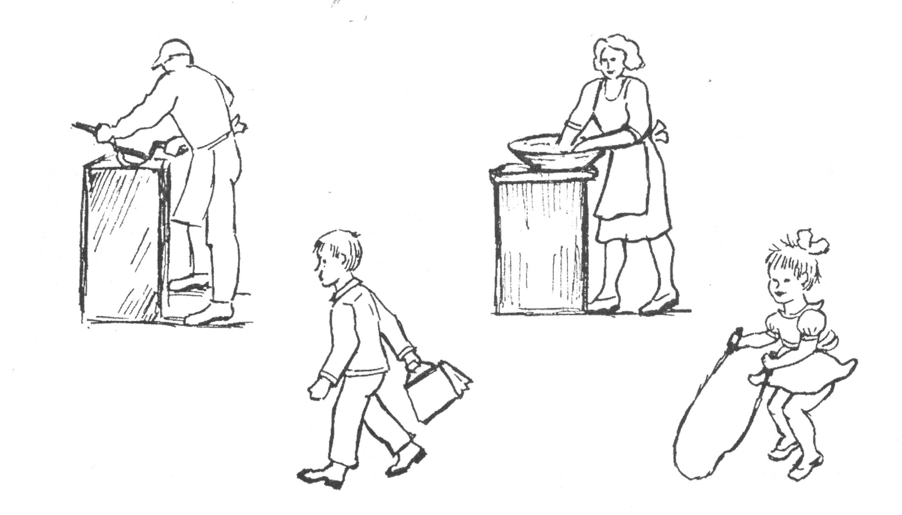

Воспитатель: Чем же дети отличаются от родителей? (ответы детей). Вывод: Дети похожи на своих родителей, но- они отличаются от них. Дети меньше ростом, у них не растут усы. Взрослые работают, а дети нет (см. задание № 4).
Задание 4. Подбери каждому его предметы. Соедини картинки. Дорисуй в свободном квадратике любой предмет, которым пользуются взрослые и дети

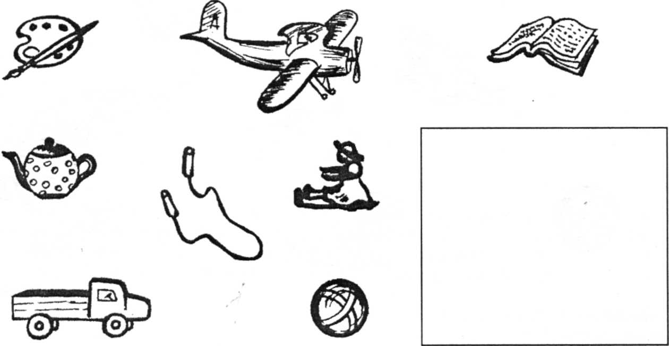
В процессе выполнения задания педагог помогает детям определить соответствие тех или иных предметов профессиям взрослых людей, а также различный характер их использования (автомобиль может означать профессию мужчины или женщины, а может быть игрушкой мальчика или девочки).

